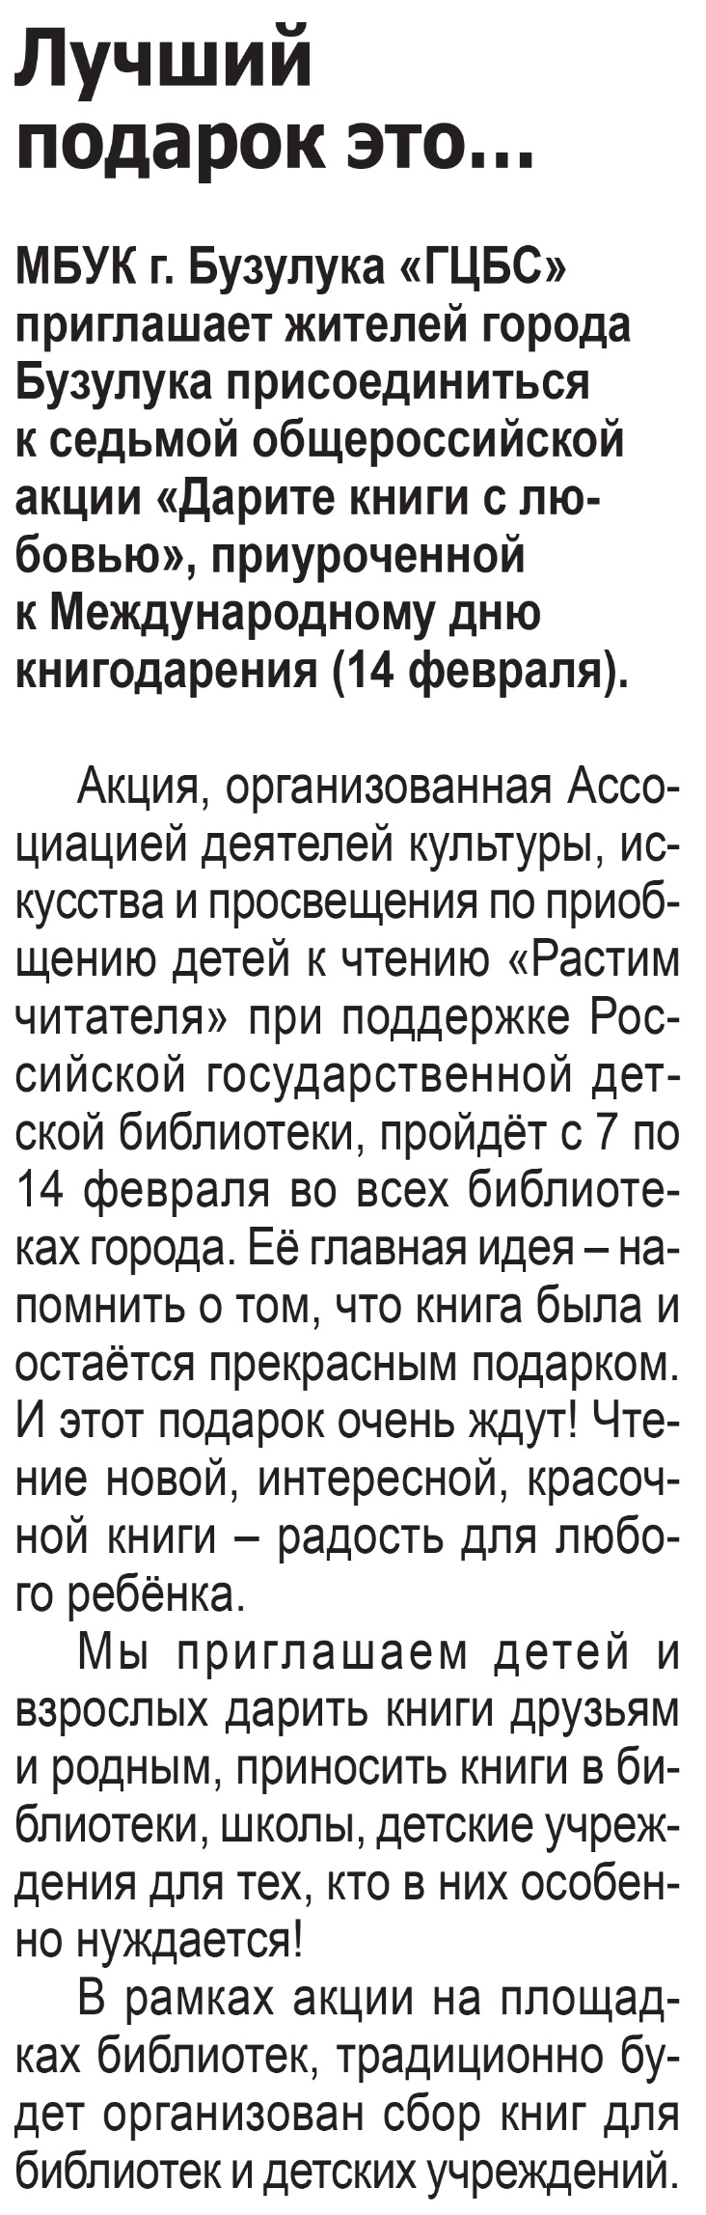

**Лучший подарок это… // Наша газета. – 2023. – 1 февраля. – С. 7.**